Curriculum Vitae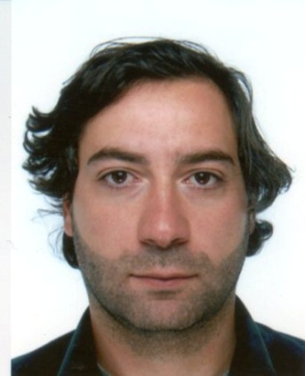

პირადი მონაცემები:
სახელი, გვარი-აკაკი ტრაპაიძე
დაბადების თარიღი-11.05.1989
მისამართი- დიდი დიღომი III მკრ. მე-10 კორპუსი, ბინა N54
ეროვნება- ქართველი
ტელეფონის ნომერი-+995 579332012
E-mail- akaki.trapadize1@gmail.com

განათლება:
2006- 2010- MMCI - ეკონომიკისა და ბიზნესის ადმინისტრირება - საფინანსო და საბანკო საქმე (ბაკალავრი)

სამუშაო გამოცდილება
02.2014 – 03.2016
შ.პ.ს. ტელექსი - 1C ოპერატორი
05.2016 –03.2107
მადარტ წარმოების ბუღალტრი
02.2019 – 10.2019
აუდიტორული კომპანია ბაკაშვილი და კომპანია ბუღალტერი
Metro Trans Logistic
01.2020 მთავარი ბუღალტერი მიმდინარე

სერთიფიკატები:
2011 – 2015 ACCA - F1; F2; F3 ; F4 ; F5 ;F6 ; F7; F8 ; F9

ბუღალტრული პროგრამები

ორისი–კარგად

სუპერფინი–კარგად

1C - კარგად

საოფისე პროგრამები
- Microsoft office Excel – კარგად;
- Microsoft office Word – კარგად;
- Microsoft office PowerPoint – კარგად

უცხოენები:
ქართული-მშობლიური;
ინგლისური-კარგად;
რუსული-კარგად.

